Муниципальное бюджетное общеобразовательное учреждение
«Средняя школа № 15»

Исследовательская работа по теме:
«Секреты шоколада»

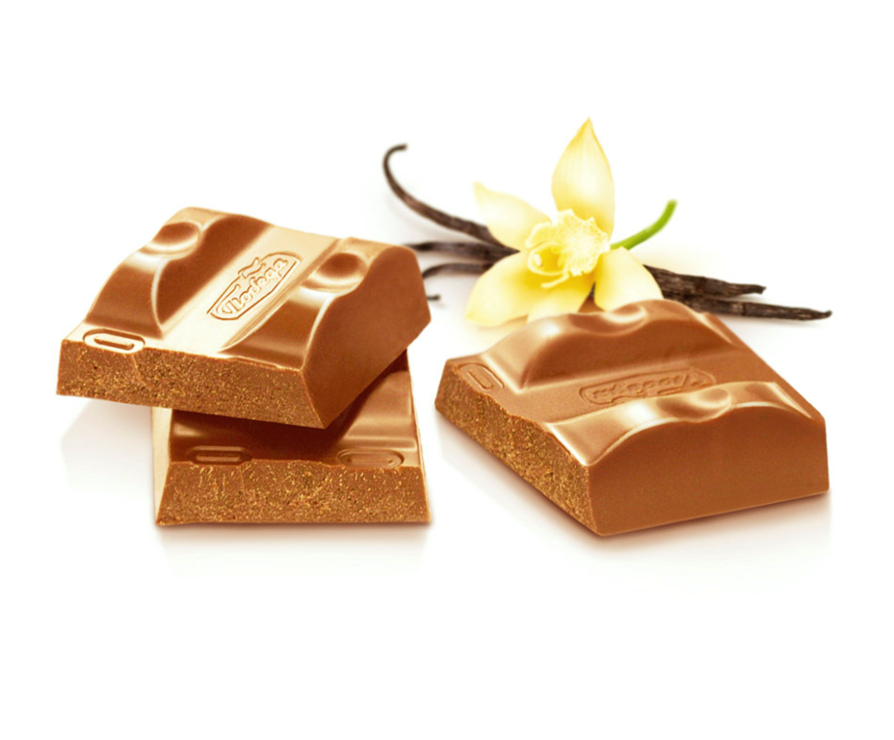
Кошкарова Кира
3в класса МБОУ «СШ №15»
Руководитель:
Мамедова Фатима
Халил кызы

Г.Новый Уренгой
2021 год

Содержание

Аннотация 3
Введение 4
I. Теоретическая часть 5
1. История и процесс создания шоколада 5
1.2. Виды шоколада и его польза, вред. 7
II. Практическая часть 9
Заключение 10
Список литературы 11

Аннотация

Целью работы: провести исследования по созданию шоколада и научиться делать его в домашних условиях.
В результате проведенной исследовательской работы было доказано, что создание вкусного шоколада в домашних условиях возможно.
Выводы:
- Домашний шоколад обладает отличным вкусом и не отличается от шоколада, произведенного на кондитерских фабриках;
- Шоколад созданный в домашних условиях сделан из натуральных продуктов, без искусственных добавок-усилителей вкуса и загустителей.

Введение

Про шоколад есть очень много мнений, что он вреден и его нужно есть в меру, чтобы он был полезен для человека, в частности для детей. Но важно отметить, что не все задумывались полезен ли шоколад, который продается в магазинах. Как-то мне стало интересно, чем же будет отличаться домашний шоколад от того, который продается в магазине.
В процессе готовки шоколада с мамой я поняла, что в отличии от магазинного, шоколад приготовленный в домашних условиях является полезным и не содержит искусственных добавок вкуса. Актуальность данной темы заключается в том, приготовить шоколад в домашних условиях может каждый и продукты, из которых он готовится не такие уж и дорогие.
Целью данного исследования является приготовить шоколад в домашних условиях.
Задачи:
- Рассмотреть историю создания шоколада;
- Изучить виды шоколада, а также какую пользу и вред несет шоколад организму;
- Приготовить шоколад в домашних условиях, изучив рецепт и технологию приготовления.
Методы:
- Изучение литературных и научно-популярных источников информации
- Приготовление полезного шоколада
- Сравнение
- Исследование
Гипотеза: Можно ли приготовить шоколад в домашних условиях?
Данное исследование имеет практическое значение может быть применено
в внеурочной деятельности либо дома.

- Теоретическая часть

- История и процесс создания шоколада
Как известно, шоколад является самой любимой сладостью, как среди детей, так и среди взрослых. Поэтому мы думаем, что многим будет интересно то, что каким-образом шоколад появился, каких видов он бывает и из чего его готовят. Процесс производства, как примечательное явление, шоколада и конфет имеет многовековую историю.
Шоколадное дерево, с которого добывают какао бобы, является необычным, т.к. его ареал распространения ограничен климатическими условиями и физиологическими свойствами произрастания. Какао или шоколадное дерево растет, в основном, в густых тропических лесах у берегов Амазонки. Задолго до распространения какао бобов в Европе мексиканские ацтеки употребляли смесь «чоколатль», которую получали путем разминания бобов и добавления воды, а также разнообразные специи и маиса. До XX века ключевыми поставщиками бобов какао дерева являлись Южная Америка и острова Вест-Индии. Позже дерево было перевезено в Западную Африку, которая до сих пор является основным поставщиком наряду с Бразилией.
Отметим, что сам процесс создания шоколада начинается с посадки шоколадного дерева, а заканчивается уже на предприятиях, которые производят различные кондитерские изделия.
Производство шоколадных изделий не были бы возможны без важных исторических событий, которые связаны с данной сферой. В Европе до XIX века был широко распространен жирный шоколадный напиток, включающий в свой состав какао-бобы, сахар и разнообразные специи. Однако после изобретения В. Хойтеном пресса, который дал возможность перерабатывать какао-бобы и удалять содержащиеся в них масла. Напиток стал более легким в приготовлении и усвоении организмом.

А из масел, которые был выдавлены из какао-бобов, начали изготавливать жидкий шоколад. Так, заливая жидкий шоколада в разнообразные формы, в 1840-х были изготовлены первые в мире шоколадные плитки.
Еще одно важное историческое событие, связанное с изготовление Д. Петерсом молочного шоколада, произошло в 1876 в Швейцарии. Измельчив и смешав какао-бобы с сахаром и сухим молоком, позволило получить молочный шоколад, который, на сегодняшний день, является одним из популярных напитков
В начале, когда производство шоколада только начало формироваться, были проблемы с переработкой молока. Данная проблема существовала вплоть до 1890-х, пока американец М. Херши не придумал и применил особую технологию «KRAMPT», которая позволяла сохранить и улучшить вкусовые свойства шоколада, а также увеличить срок годности.
В журнале «Chocologie», который издавался ассоциацией швейцарских производителей шоколада, созданная группой швейцарцев в 1945 году, был показан путь развития шоколадной индустрии, а также можно было встретить имена людей, известных в ней. Среди которых можно выделить А. Нестле, который также, как и Херши занимался разработкой технологий, позволяющие перерабатывать молоко. Важно отметить, что без технологии Нестле, которая позволяла получить сгущенное молоко, Д. Петерс не смог бы создать всем известный молочный шоколад.
Кроме вышеперечисленных личностей, сделавшие огромный вклад в развитие шоколадной индустрии, можно выделить ряд других, например, Э. Фрай, которая относилась к семье, основавшая первую шоколадную фабрику в г. Бристоль, Англия. Позже на данной фабрике в 1847 году была создана первая твердая плитка шоколада в Великобритании, смешивая какао-порошок с сахаром и горячим маслом какао.

  - Виды шоколада и его польза, вред.
На сегодняшний день существует огромное количество видов шоколада, например, начиная с шоколадными конфетами и заканчивая шоколадными пастами. Более подробно рассмотрим разновидности шоколада. Для это необходимо выделить несколько категорий шоколада:
- В зависимости от состава шоколада по выделяют:
- черный шоколад, который можно разделить на темный и горький, содержащие в себе не менее 55% и 70-75% какао-бобов соответственно;
- молочный шоколад, по сравнению, с черным шоколадом содержит меньше какао-бобов, а именно не менее 35%. Кондитеры считают, что по этой причине данный вид не обладает насыщенным вкусом, который пресыщен шоколаду;
- белый шоколад содержит в себе не менее 20 % какао-масла и не содержит вовсе какао бобов. В основном, данный вид шоколада представляет собой смесь какао-масла, сахарной пудры, сухих сливок, ароматизатора и лецитина.
- В зависимости от рецепта шоколада выделяют следующие виды шоколада:
- обыкновенный шоколад без каких-либо добавок. Данный вид содержит в себе только тертый какао, какао-масло и сахар и обладает свойственными какао-бобам особенностями. Чем больше их в составе, тем более шоколад горький и ароматный;
- шоколад с добавками представляет собой смесь тертого какао, какао масла, сахара и разнообразных вкусовых компонентов. В данном виде шоколада можно выделить следующие подвиды: молочный шоколад, шоколад с миндалем и другими видами орехов, шоколад с фруктами и т.д. В шоколадную массу различные компоненты добавляются двумя методами, а именно в порошковом, например, тертый орех и цельном виде, например, цельные орехи, изюм и т.д.

- По форме шоколада выделяют следующие виды: шоколад в плитках, фигурный и узорчатый шоколад.
- В зависимости от метода обработки шоколада выделают следующие виды шоколада: десертный шоколад, пористый шоколад, термостойкий шоколад.
Кроме вышеперечисленных видов шоколада существует и другие, среди которых можно выделить шоколадные конфеты, которые могут отличаться в зависимости от формы упаковки (завернутые и не завернутые) и от начинки, а также порошковый шоколад, шоколадная паста, шоколадное масло и шоколадный плавленый сыр. Теперь рассмотрим какую пользу и вред несет собой шоколад для человеческого организма. Важно указать, что безопасной порцией шоколада является 1/3 шоколада в день, употребление свыше этой нормы может быть вредно для человека. В таблице 1 представлена информация о пользе и вреде шоколада.
Таблица 1
Польза и вред шоколада
Польза шоколада | Вред шоколада
Поднимает настроение и вызывает прилив сил | Шоколад, часто, является причиной появления акне, в силу содержания большого количество какао (более 70%)
Содержащиеся в шоколаде калий и магний, нормализует нервную систему и позволяется бороться с стрессом и депрессией, а также стимулировать мозговую активность | Содержание кофеина, который стимулирует организм и может негативно повлиять на организм в ночное время
Шоколад положительно влияет на сердечно-сосудистую систему, предотвращая образование тромбов и улучшая кровообращение | Шоколад является одной из главных причин лишнего веса и сахарного диабета
Нормализует кровяное давление, укрепляя сосуды
Шоколад, содержащие необходимую долю какао-бобов, полезен для будущих мам

Посмотрев таблицу 1.1, можно сделать вывод, что если употреблять шоколад в небольшом количестве, то явных причин отказаться от него нет. При употреблении 1/3 шоколада может положительно сказаться на организме человека.

- Практическая часть
Для того, чтобы приготовить шоколад дома необходимо знать несколько простых рецептов и иметь нужные ингредиенты, выполняя ряд важных правил по приготовлению шоколада. Среди подобных правил можно выделить следующие:
Для приготовления домашнего шоколада важно соблюдать температурный режим, а именно предел не должен превышать 32 градуса по Цельсию. В связи с этим и чтобы не испортить продукт, термообработку лучше проводить на водяной бане либо же с помощью пароварки.
Определив методы работы можно приступать к готовке шоколада в домашних условиях. Также важно отметить, что при приготовлении не были использованы какие-либо вкусовые компоненты и загустители. Отличия между двумя рецептами достигаются путем изменения соотношения сахара, какао порошка и какао-масла.
Рецепт: Ингредиенты представлены в таблице 2.
Ингредиенты
Ингредиенты | Масса, грамм
Какао-порошок | 200
Какао-масло | 40-50
Сахарная пудра | 100
Сливочное масло | 20

Для начала нужно растопить на водяной бане либо в пароварке сливочное масло и масло какао, а в получившуюся смесь необходимо добавить какао-порошок и сахар, при этом помешивая до однородной массы. Нужно дать остыть шоколадной массе и разлить ее по формам, после чего поставить в холодильник.
Результат: Получившийся шоколад отличается по вкусу от магазинного, но получился не менее вкусным. При этом он сделан из натуральных продуктов и не содержит вредных добавок. Сильно чувствует вкус какао, что придает домашнему шоколаду, по моему мнению, особый вкус.

Заключение
Шоколад является самым популярным среди детей и взрослых вид сладости, видов которого большое количество. Какао-бобы завоевали любовь потребителей и нашли признание по всему миру. Сейчас из шоколада готовят бесчисленное множество кулинарных шедевров, в том числе и в домашних условиях.
В результате исследования было доказано, что шоколад можно приготовить в домашних условиях, который ничем не будет уступать магазинным. Кроме того, не будет содержать вредных добавок и будет приготовлен из натуральных продуктов. Следовательно, выдвинутая гипотеза исследования подтвердилась. Данное исследование имеет практическое значение может быть применено на уроках домоводства либо внеурочной деятельности.
Таким образом можно сделать следующие выводы:
- Домашний шоколад обладает отличным вкусом и не отличается от шоколада, произведенного на кондитерских фабриках;
- Шоколад, созданный в домашних условиях сделан из натуральных продуктов, без искусственных добавок-усилителей вкуса и загустителей.

Список литературы

- Белокрылов И. «Сладкий, как лекарство» // Здоровье, октябрь 2002.
- Википедия, статья шоколад. Сайт https://ru.wikipedia.org
- Журнал «Молодой Ученый» статья История шоколада https://moluch.ru/
- Журнал Мурзилка статья «Полезное лакомство». Сайт: https://www.murzilka.org/
- История и развитие производства шоколада. Сайт: https://baker-group.net/
- Ликум А. Всё обо всём. Популярная энциклопедия для детей. Компания «Ключ – С». Филологическое общество «СЛОВО» ТКО АСТ – М., 1994.
- О.Остапчук. Детская энциклопедия: Шоколад. – ЗАО «Аргументы и факты- детям», 2002.

